***Фізична культура 07.09.2022 2-Б Старікова Н.А.* Тема.  *ОВ. ТМЗ. Бесіда: «Режим дня. Особиста гігієна». Підготовчі вправи: шикування, команди «У колону по одному — ставай!», «У коло — ставай», «Відставити!».***

***ЗРВ на місці без предметів.***

***ЗФП: вправи для м'язів тулуба з вихідних положень стоячи. Рухлива гра .***

**Мета** : повторити правила безпеки та поведінки на уроках фізкультури; повторити режим дня школяра та правила особистої гігієни; ознайомити з  комплексом загальнорозвиваючих вправ без предметів; вправляти дітей у шикуванні та виконанні стройових комаанд: «У колону по одному — ставай!», «У коло — ставай», «Відставити!». ; розвивати правильну поставу; закріпити вміння виконувати вправи для м'язів тулуба з вихідних положень стоячи; сприяти вихованню морально-вольових якостей: витривалості, сили, здорового способу життя.

**Опорний конспект уроку**

1.Правила техніки безпеки під час занять спортом в домашніх умовах.

[**https://youtu.be/Gl04yaXfpLo**](https://youtu.be/Gl04yaXfpLo)

2. Бесіда: «***Режим дня. Особиста гігієна*** ». Перегляд відео <https://www.youtube.com/watch?v=zvYEOIuNcRA>

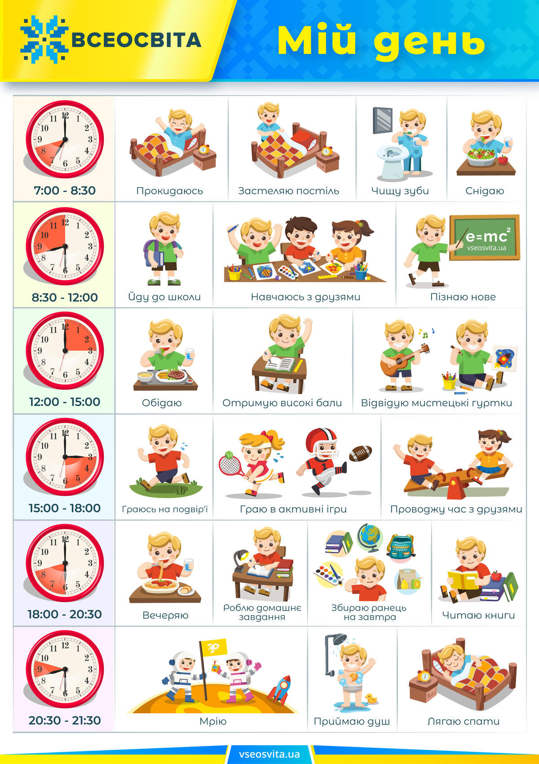

3. Підготовчі вправи: шикування, команди «У колону по одному — ставай!», «У коло — ставай», «Відставити!».

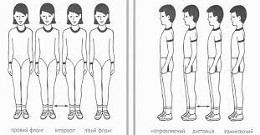

4. Загальнорозвивальні вправи на місці без предметів та вправи для м'язів тулуба з вихідних положень стоячи

[**https://www.youtube.com/watch?v=KlUuqo5O92w**](https://www.youtube.com/watch?v=KlUuqo5O92w)

5. Рухлива гра «Рухайся - замри!»

[**https://www.youtube.com/watch?v=TixKeFFvGq0**](https://www.youtube.com/watch?v=TixKeFFvGq0)